天津市高等教育自学考试临时电子准考证系统注意事项

1、“临时电子准考证”是市自考办为方便广大考生提供的辅助补证渠道，仅当次有效。
2、考生务必提前下载“临时电子准考证”，避免因手机信号等原因导致下载失败无法参加考试。
3、凡凭“临时电子准考证”入场的考生，经监考老师核验后，须记住准考证号，并按考场要求关闭手机。
4、考试后，考生须立即到区自考办办理正式补证手续。
5、2014年4月试行，期间免费使用。

天津市高等教育自学考试临时电子准考证系统操作指南

第一步：下载安装客户端（本次客户端仅限安卓2.1以上）。

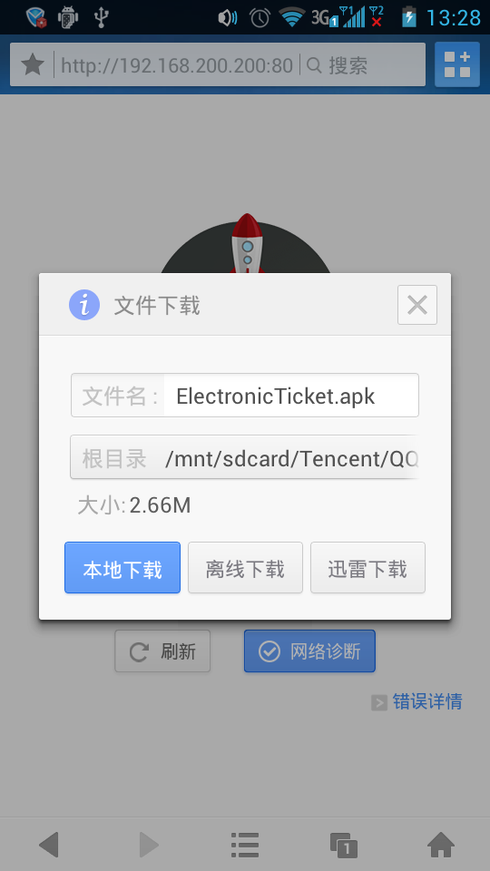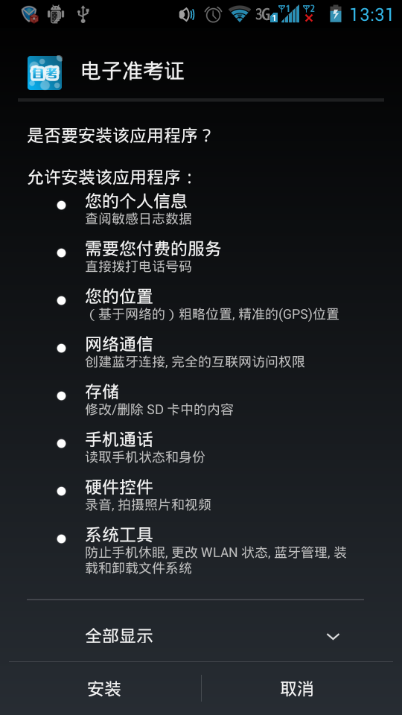
1、扫描二维码 2、下载客户端 3、授权安装
注：扫描二维码软件可使用“手机QQ--动态--扫一扫”或“我查查”

第二步：启动系统。
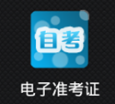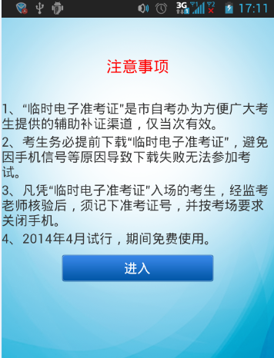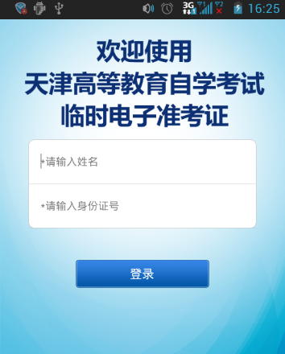
1、点击图标启动 2、查看注意事项 3、输入姓名及身份证号登录

第三步：下载临时电子准考证。
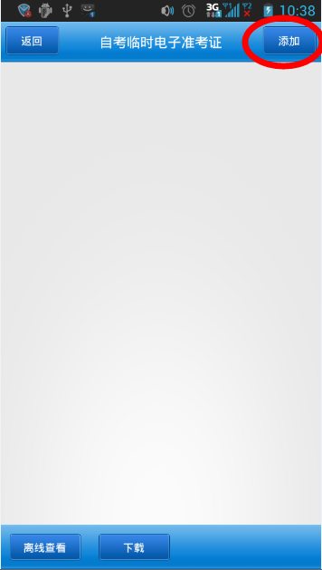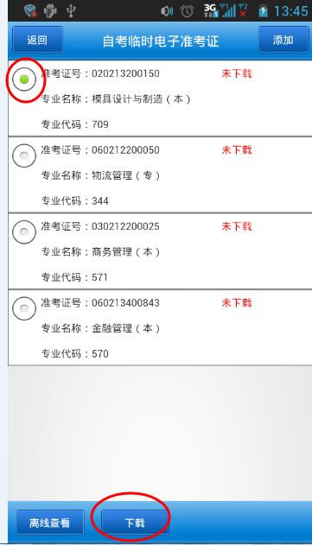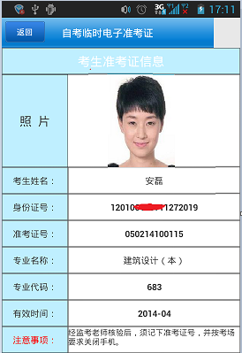
1、点击“添加”考号 2、选择准考证并点击“下载” 3、下载成功后显示准考证

第四步：进入考场时出示临时电子准考证。
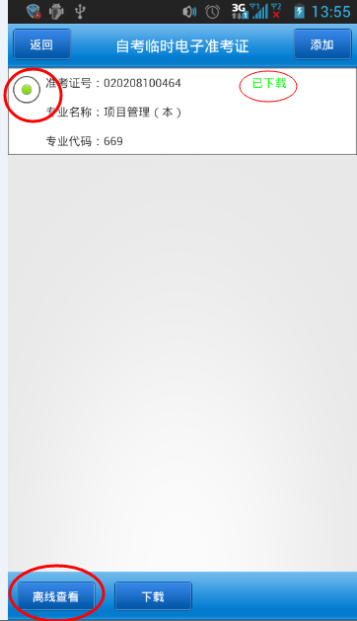
1、输入信息登录系统 2、选择已下载的准考证 3、显示已下载的准考证
并点击“离线查看”按钮

附件：
二维码扫描码

（本次仅支持安卓2.1以上系统使用）

